L’implémentation graphique du jeu a été réalisée en utilisant le framework Qt. Afin de faciliter la mise en place de l’interface nous avons utilisé Qt Designer (voir image ci-dessous) pour positionner les éléments de base.

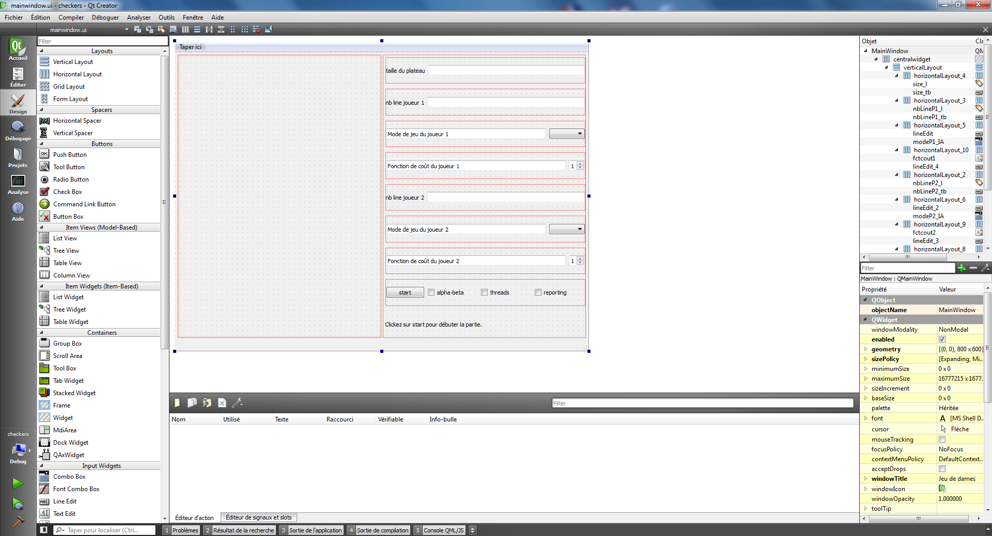

Figure Interface de Qt Designer

Ceci est complété par la classe MainWindow (qui hérite de QMainWindow) qui met en place les différents slots et signaux permettant d’interagir avec le jeu via l’interface graphique, ainsi que les différentes fonctions nécessaires à l’affichage du jeu. Vous pouvez vous reporter aux commentaires présents dans mainwindow.h pour connaitre les différentes fonctions existantes et leur utilité.

La classe LabelCase qui hérite de QLabel permet de gérer des labels contenant leur position et pouvant contenir et afficher une image. Ces labels représentent les cases du plateau.